
АДМИНИСТРАЦИИ ХОПЕРСКОГО СЕЛЬСКОГО ПОСЕЛЕНИЯ
ТИХОРЕЦКОГО РАЙОНА

ПОСТАНОВЛЕНИЕ

от 29.08.2024 года № 35
станица Хоперская

Об утверждении перечня схем размещения нестационарных объектов для организации обслуживания зон отдыха населения, в том числе на пляжных территориях в прибрежных защитных полосах водных объектов в границах Хоперского сельского поселения Тихорецкого района, размещение которых может осуществляться на землях или земельных участках, находящихся в государственной или муниципальной собственности, без предоставления земельных участков установления сервитутов в границах Хоперского сельского населения Тихорецкого района

Руководствуясь пунктом 3 статьи 39.36 Земельного кодекса Российской Федерации, постановлением Правительства Российской Федерации от 3 декабря 2014 года № 1300 «Об утверждении Перечня видов объектов, размещение которых может осуществляться на землях или земельных участках, находящихся в государственной или муниципальной собственности, без предоставления земельных участков и установления сервитутов», постановлением главы администрации (губернатора) Краснодарского края от 6 июля 2015 года № 627 «Об установлении Порядка и условий размещения объектов на землях или земельных участках, находящихся в государственной или муниципальной собственности, без предоставления земельных участков и установления сервитута, публичного сервитута на территории Краснодарского края», уставом Тихорецкого городского поселения Тихорецкого района,
п о с т а н о в л я ю:
1. Утвердить перечень схем размещения нестационарных объектов для организации обслуживания зон отдыха населения, в том числе на пляжных территориях в прибрежных защитных полосах водных объектов в границах Хоперского сельского поселения Тихорецкого района, размещение которых может осуществляться на землях или земельных участках, находящихся в муниципальной собственности, без предоставления земельных участков и установления сервитутов в границах Хоперского сельского поселения Тихорецкого района (прилагается).
2. Специалисту I категории администрации Хоперского сельского поселения Тихорецкого района (Шутина Д.В.) обеспечить официальное опубликование настоящего постановления в газете «Тихорецкие вести» и размещение на официальном сайте администрации Хоперского сельского поселения Тихорецкого района в информационно-телекоммуникационной сети «Интернет».
3. Контроль за выполнением настоящего постановления оставляю за собой.
4. Постановление вступает в силу со дня его подписания.

Глава Хоперского сельского
поселения Тихорецкого района С.Ю.Писанов

Приложение
УТВЕРЖДЕН
постановлением главы
Хоперского сельского поселения
Тихорецкого района
от __________2024 года № _____

Схема

размещения нестационарных объектов для организации обслуживания зон отдыха населения, в том числе на пляжных территориях в прибрежных защитных полосах водных объектов на территории Хоперского сельского поселения Тихорецкого района

I. Текстовая часть

№ п/п объекта | Адресный ориентир-место размещения объекта(ов) или наименование (описание) территории, на которой предполагается размещение объекта(ов), кадастровый номер земельного участка(в случае наличия) | Вид объекта(ов), предполагаемых к размещению на соответствующей территории, и их необходимое количество | Площадь территории, на которой планируется размещение объекта(ов), размеры объекта(ов) | Примечание
1 | Краснодарский край,  Тихорецкий район, х. Карасев, ул. Садовая, в районе земельного участка с кадастровым номером 23:32:1001000:876, в районе адресного ориентира | Теневые навесы, аэрарии, солярии, кабинки для переодевания, душевые кабинки, временные павильоны и киоски, туалеты, питьевые фонтанчики и другое оборудование, в том числе для санитарной очистки территории, пункты проката инвентаря, медицинские пункты первой помощи, площадки или поляны для пикников, танцевальные, спортивные и детские игровые площадки и городки | 36666 кв.м
2 | Краснодарский край,  Тихорецкий район, х. Карасев, ул. Садовая, в районе земельного участка с кадастровым номером 23:32:0000000:2353, в районе адресного ориентира | Теневые навесы, аэрарии, солярии, кабинки для переодевания, душевые кабинки, временные павильоны и киоски, туалеты, питьевые фонтанчики и другое оборудование, в том числе для санитарной очистки территории, пункты проката инвентаря, медицинские пункты первой помощи, площадки или поляны для пикников, танцевальные, спортивные и детские игровые площадки и городки | 15362 кв.м

Глава Хоперского сельского
поселения Тихорецкого района С.Ю.Писанов
II. Графическая часть
СХЕМА  размещения объектов, предназначенных для обеспечения безопасности людей на водных объектах, сооружений водно-спасательных станций и постов в береговой и прибрежной защитных полосах водных объектов на территории Хоперского сельского поселения Тихорецкого района | Условные обозначения:  Границы единиц административно-территориального деления  Российской Федерации  == Граница муниципального района  - - Граница сельского поселения  … Граница населенного пункта  Место размещения нестационарных объектов для организации обслуживания зон отдыха населения, в том числе на пляжных территориях в прибрежных защитных полосах водных объектов
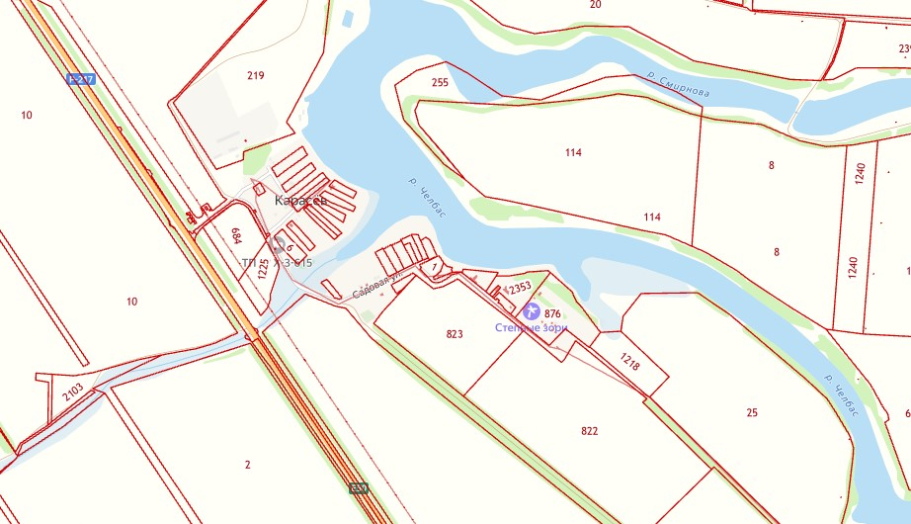
1
2

Глава Хоперского сельского
поселения Тихорецкого района С.Ю.Писанов

